ASSIGNMENT 2 — Page Layout

**Problem 1：**

**整体效果图：**

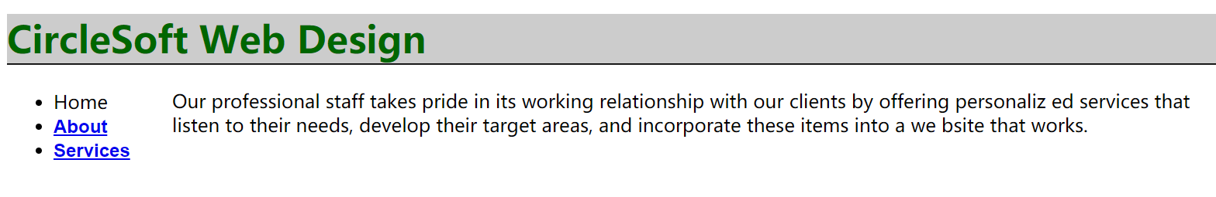

**HTML部分解析：**

分为三部分：<h1>标题部分，<div id="goal">正文部分，<nav>导航栏列表部分为无序列表，每行前加·

**CSS部分解析：**

h1 { border-bottom: 1px groove #333333;

/*border底部设置为：1px宽度，调入页面的效果，颜色为#333333*/

color: #006600;

/*标题颜色设置为#006600*/

background-color: #cccccc

/*背景板颜色设置为#cccccc*/

}

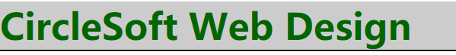

#goal { position: absolute;

/*绝对定位*/

left: 150px；

top:75px

/*离页面左上偏右150px、偏下75px（自行设置，原文档未设置有排版错误）*/

}

//对含有id号为goal的元素设置CSS属性



**75px**

**150px**

nav a { left: 200px;

top: 75px;

font-family: Arial, sans-serif;

/*字体首选设置为Arial，若未下载选用无衬线字体*/

width: 300px;

font-weight: bold;

/*字体加粗*/

}

//对含有<a>的<nav>元素设置CSS属性

**Problem 2：**

6.nav { "_float_": "_right_";

将导航栏设置为浮动在右侧

7.width: "_150px_"; background-color: #cccccc; border: "_1px_"; }

根据题目要求设置为宽度150px、边距1px。

1. main { margin-right: "_160px "; }

只要margin-right大于151px（nav宽度150px+边框1px）就可以看见标题与导航栏分离

12.clear: " left_"; } " nav_" a { color: #000066;

footer清除左边的浮动。用后代选择器选择超链接元素，此处应该填父代div

1. ul {list-style-type: " circle_"; }

list-style-type设置为circle，在无序列表元素前添加空心圆

最终效果图：

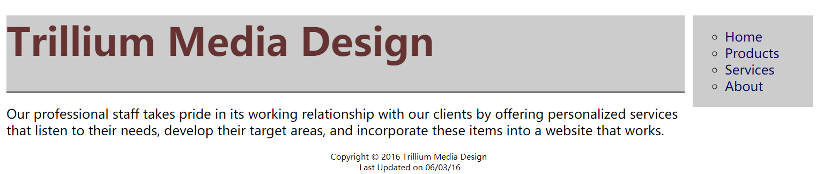

**Problem 3：**

初始效果图：

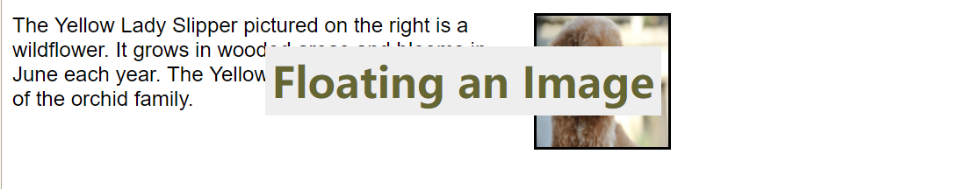

1：13行中，标点符号错误，修改为position: absolute，

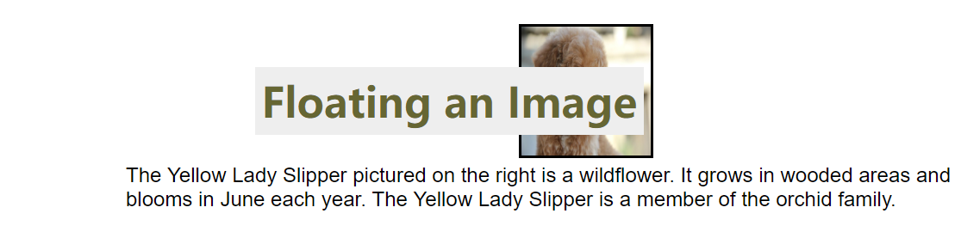

2：图片与h1重合，应将图片置于h1下方。

将h1置入<div>中，并设置高度为120px

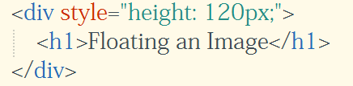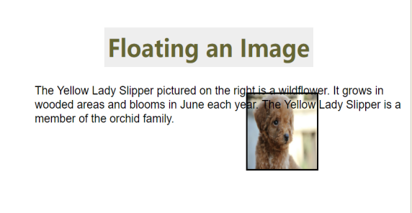

3： 文字宽度为100%，不符合要求。

将<p>元素宽度设置为250px

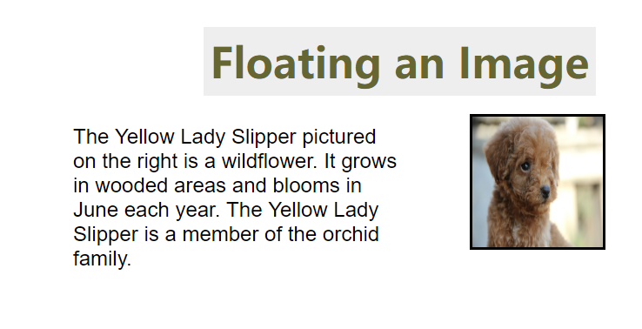

**Problem 4：**

4.1：

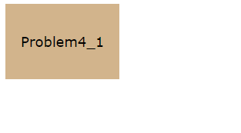

#Problem4_1{

float: left;

background-color: tan;

font-family: Verdana, sans-serif;

font-size: large;

padding: 20px;

}

4.2：



.Problem4_2 {

text-decoration: dotted underline;

color: darkred;

}

4.3:

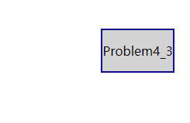

#Problem4_3{

position: absolute;

right: 20px;

top: 40px;

background-color: lightgray;

border: 2px solid #140b8b;

}

4.4:

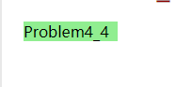

.Problem4_4{

position: relative;

left:15px;

background-color: lightgreen;

width: 100px;

}

4.5:

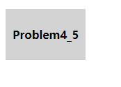

#Problem4_5{

position: fixed;

background-color: lightgray;

font-weight: bold;

padding: 10px;

}

4.6:

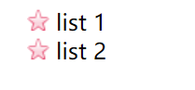

.Problem4_6 {

list-style-image: url(myimage.gif);

}

4.7:

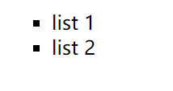

.Problem4_7{

list-style-type: square;

}

*4.1~4.7整合于Problem 4-1.html*

4.8:

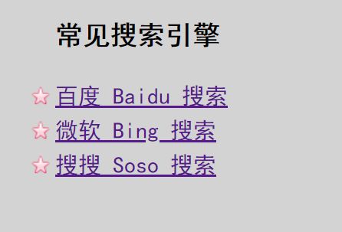 未点击时

a{

color: red;

font-weight: bold;

}

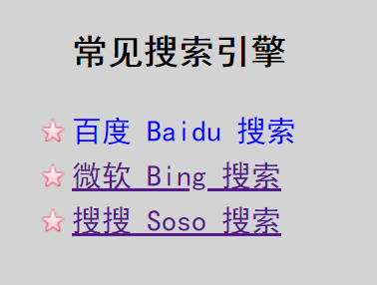 鼠标移至链接时

a:hover{

color: blue;

text-decoration: none;

}

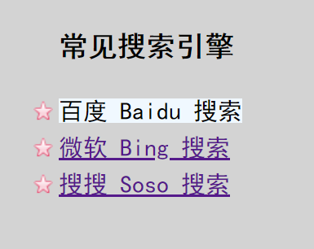 点击时

a:active{

color: #000;

background-color: aliceblue;

}

代码文件见附件mylinks.html

4.9:

效果同4.8，文件见附件mylinks-2.html&links.css

4.10:

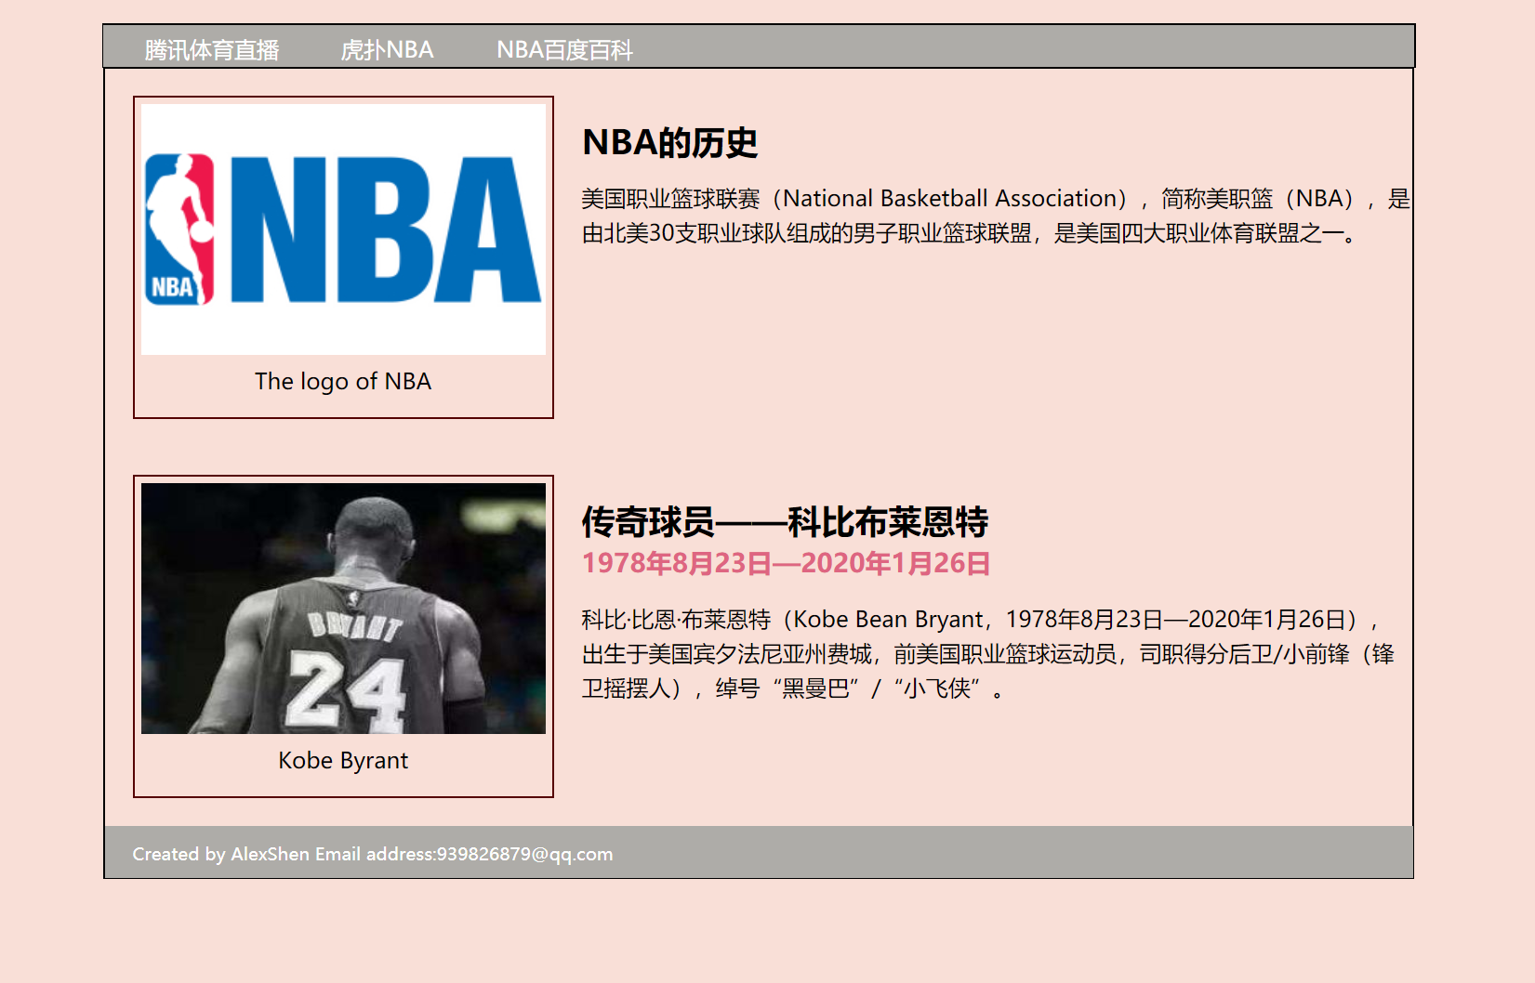

代码文件见附件myhobby.html